ТАМБОВСКОЕ ОБЛАСТНОЕ ГОСУДАРСТВЕННОЕ АВТОНОМНОЕ ПРОФЕССИОНАЛЬНОЕ ОБРАЗОВАТЕЛЬНОЕ УЧРЕЖДЕНИЕ
«ПРОМЫШЛЕННО-ТЕХНОЛОГИЧЕСКИЙ КОЛЛЕДЖ ИМЕНИ ГЕРОЯ РОССИЙСКОЙ ФЕДЕРАЦИИ В.И. ЗАВОЛЯНСКОГО»

Учебно-методические разработки в поддержку реализации общеобразовательных дисциплин с учетом профессиональной направленности

Автор-составитель: А.А. Козлова

ПРАКТИЧЕСКИЕ ЗАНЯТИЯ ПО ИНФОРМАТИКЕ И ИКТ

Практикум по дисциплине «Информатика и ИКТ»
для студентов профессии
23.01.17 «Мастер по ремонту и обслуживанию автомобилей»

Мичуринск 2024

Рассмотрено и одобрено к печати на заседании ПЦК по специальности«Информационные системы и программирование»

Протокол № 10 от «03» мая 2024 г.

Рецензенты:
Методист МБОУ СОШ № 7 Н.В. Петрищева
зам. директора по УР ТОГАПОУ «Промышленно-технологический колледж
им. В.И. Заволянского» А.И. Панфилова

Практические занятия по информатике и ИКТ: практикум по дисциплине «Информатика и ИКТ»для студентов специальности23.01.17 «Мастер по ремонту и обслуживанию автомобилей» /
авт.-сост. А.А. Козлова. – Мичуринск: ООО «БиС», 2024. – 22 с.
Программа дисциплины «Информатика и ИКТ» для студентов среднего профессионального образования по специальности 23.01.17 «Мастер по ремонту и обслуживанию автомобилей» определяет объем знаний, необходимый для выполнения практических заданий.
Данное пособие посвящено рассмотрению практических и самостоятельных работ по дисциплине «Информатика». Акцент поставлен на описании работы в пакете Microsoft Office. Обучение работе в нем строится на практических заданиях, в ходе выполнения которых студент ознакомляется с функциональными возможностями пакета и их практической реализацией.
В состав пособия вошли специально подобранные задания и методические рекомендации по их выполнению. Основные приемы работы с программами Word, Exсel и PowerPoint описаны в краткой и доступной форме.
Пособие предназначено для студентов и слушателей всех форм обучения. Практическая значимость пособия заключается в том, что в работе представлены материалы как для выполнения практических заданий с использованием персональных компьютеров на занятиях, так и материалы для самостоятельного изучения.

ОГЛАВЛЕНИЕ

Введение ……………………………………………………………………………………… | 4
Практическая работа № 1. Настройка пользовательского интерфейса Microsoft Word... | 6
Практическая работа № 2. Создание и редактирование текстового документа ………… | 7
Практическая работа № 3. Абзацные отступы и интервалы ……………………………… | 9
Практическая работа № 4. Нумерация страниц. Печать готового документа ...………… | 11
Практическая работа № 5. Создание гипертекстового документа ……………………….. | 13
Заключение …………………………………………………………………………………... | 16
Список литературы ………………………………………………………………………….. | 17

ВВЕДЕНИЕ

Рабочей программой общеобразовательной учебной дисциплины «Информатика», разработанной на основе ФГОС среднего (полного) общего образования по специальности 23.01.17 «Мастер по ремонту и обслуживанию автомобилей» предусмотрено проведение практических работ.
Целью проведения практических работ является закрепление теоретических знаний и приобретения необходимых практических навыков и умений по отдельным темам курса. Наряду с формированием умений и навыков в процессе практических занятий, обобщаются, систематизируются, углубляются и конкретизируются теоретические знания, вырабатывается способность и готовность использовать эти знания на практике, развиваются интеллектуальные умения.
В практических работах представлены задания для выполнения их на компьютере. Они ориентированы на закрепление теоретических понятий, отработку умений и навыков при обучении информационным технологиям.
В ходе изучения материала у обучающихся формируется информационно-коммуникационная компетентность – знания, умения и навыки по информатике, необходимые для изучения и других предметов, для их использования в ходе изучения специальных дисциплин профессионального цикла, в практической деятельности и повседневной жизни.
Для выполнения всех практических заданий требуется компьютер с операционной системой Windows, пакета прикладных программных продуктов MicrosoftOffice, включающие в себя: текстовый редактор, табличный процессор, систему управления базами данных, программу создания презентаций.
Методическое пособие поможет студентам в освоении теоретических и практических понятий информационных технологий, а преподавателю в проверке качества знаний обучаемых.
Правила выполнения практических работ:
1. Для выполнения практических работ обучающемуся понадобятся: рабочее место для проведения работы (компьютер), конспекты, тетрадь для практических работ.
2. Прежде чем приступить к выполнению задания, необходимо прочитать рекомендации к выполнению работы; повторить теоретический материал, относящийся к теме работы.
3. Обучающийся должен выполнить практическую работу самостоятельно (или в группе, если это предусмотрено заданием).
4. Каждый обучающийся после выполнения работы должен представить отчет о проделанной работе с анализом полученных результатов и выводом по работе.
5. Если возникают затруднения в процессе работы или при оформлении отчета, необходимо обратиться к преподавателю.
6. Отчет о проделанной работе следует делать в тетради для практических работ.
7. Если обучающийся не выполнил практическую работу или часть работы, то он может выполнить работу или оставшуюся часть во внеурочное время, согласованное с преподавателем.
Критерии оценки:
Оценка 5(отлично) выставляется, если:
- работа выполнена во время проведенного занятия, правильно и в полном объеме; сделан анализ проделанной работы и вывод по результатам работы;
- обучающийся может пояснить выполнение любого этапа работы;
- отчет выполнен в соответствии с требованиями к выполнению работы.
Оценка 4(хорошо) выставляется, если:
- работа выполнена во время проведенного занятия; не выполнено одно из заданий;сделан анализ проделанной работы и вывод по результатам работы;
- обучающийся может пояснить выполнение любого, выполненного им,этапа работы;
- отчет выполнен в соответствии с требованиями к выполнению работы.
Оценка 3 (удовлетворительно) выставляется, если:
- работа выполнена во внеурочное время; не выполнено 50% работы (в зависимости от количества заданий в работе); технологически неправильно;
- обучающийся не может пояснить выполнение любого, выполненного им,этапа работы;
- отчет выполнен не в соответствии с требованиями к выполнению работы.

ПРАКТИЧЕСКАЯ РАБОТА №1.

НАСТРОЙКА ПОЛЬЗОВАТЕЛЬСКОГО ИНТЕРФЕЙСА MICROSOFT WORD
Выполнив данную практическую работу, вы научитесь: запускать программу всеми известными способами, в том числе быстрым – создание ярлыка на рабочем столе; настраивать окно программы текстового процессора для удобной и эффективной работы пользователя; управлять интерфейсом текстового процессора Word.
Технология выполнения работы.
Создайте ярлык MS Word на рабочем столе (Пуск – Программы – MS Word – Контекстное меню – Отправить на рабочий стол (Создать ярлык)).
Запустите программу Word с ярлыка на рабочем столе.
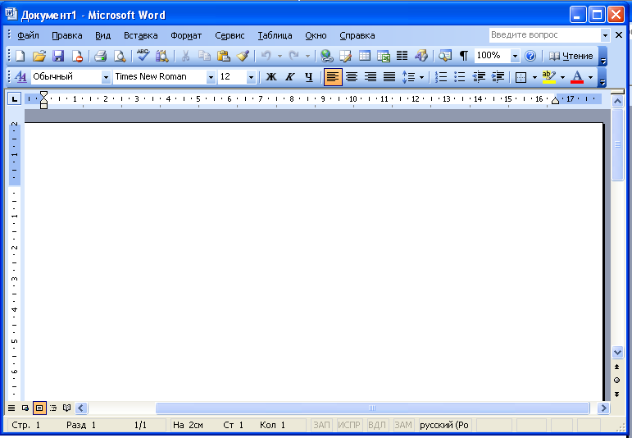

Исследуйте все кнопки панели инструментов «Стандартная» и «Форматирование». Запишите в тетрадь их назначение.
Стандартная | Форматирования
1 | 1
2 | 2
3 и т.д. | 3 и т.д.

Для выполнения данного задания, необходимо подвести указатель мыши к отдельной кнопке на панели инструментов и прочитать всплывающую подсказку. Всплывающая подсказка укажет назначение кнопки.
Работая с документом, вы видите виртуальный лист, повторяющий параметры реального. Используйте режим «разметка страницы», чтобы иметь полное представление о том, как располагается текст на реальном листе. Вид – Разметка страницы. Также режим отображения документа отображается в нижней части окна документа на горизонтальной строке прокрутки.
При создании и форматировании текстового документа важно видеть и левое и правое поле документа. Этого можно достичь, выполнив команду: Вид – Масштаб – По ширине страницы. Для быстрого выполнения данной операции на панели инструментов Стандартная есть кнопка Масштаб.
С самого начала приучайтесь работать в режиме специальных символов. Для этого нажмите кнопку «Непечатаемые символы» что очень важно для качественного набора текста и облегчения дальнейших операций по редактированию и форматированию текста.
Важно различать в самом начале курсор текстовый и курсор мыши.
Запомните! Текст вводится в то место, где мигает курсор, вставка объекта происходит в то место, где мигает курсор.
Указатель мыши служит для установки текстового курсора в нужное место и в процессе набора может не участвовать.

Установка полей и ориентация бумаги.
Файл – Параметры страницы – Поля. По ГОСТу требования, которые предъявляются к текстовым печатным документам, параметры полей страницы задаются следующие:
- Верхнее – 2 см.
- Нижнее – 2 см.
- Левое– 3 см.
- Правое – 1 см.
- Ориентация – книжная.
Введите 3 строки текста, не нажимая Enter.
Закройте окно документа Word без сохранения.
Задания для самостоятельной работы.
Задание 1. Отобразить на экране окна Word следующие панели инструментов:
Стандартная, Таблицы и границы, Web, Настройка изображения.
Задание 2. Перейти из режима Обычный в режим Разметки страницы.
Задание 3. Установить масштаб 87%.

ПРАКТИЧЕСКАЯ РАБОТА №2.

СОЗДАНИЕ И РЕДАКТИРОВАНИЕ ТЕКСТОВОГО ДОКУМЕНТА
Цель работы: изучение функциональных возможностей текстового процессора Word и приобретение навыков практической работы по созданию и редактированию текстовых документов.
Выполнив данную практическую работу, вы научитесь: набирать текст с клавиатуры по образцу; приемам ввода русских и английских слов, числовой и символьной информации; основным операциям редактирования: копирование, вставка, удаление, перемещение; приемам быстрого форматирования.
Технология выполнения работы.
Запустите Word, известным вам способом.
Наберите следующий текст:
«XX век. 1994-й год был годом, когда многие люди впервые услышали о сети Интернет. Этому предшествовало несколько этапов. 2 января 1969 года Управление перспективных исследований (ARPA), являющееся одним из подразделений Министерства обороны США, начало работу над проектом связи компьютеров оборонных организаций. В результате исследований была создана сеть ARPAnet. Но в отличие от ARPAnet, Интернет вырос из множества небольших, независимых локальных сетей, принадлежащих компаниям и другим организациям, которые смогли увидеть преимущества объединения друг с другом. Следующим этапом в развитии Интернет было создание сети Национального научного фонда США (NSF). Сеть, названная NSFnet, объединила научные центры США. При этом основой сети стали пять суперкомпьютеров, соединенных между собой высокоскоростными линиями связи».
Обратите внимание, что некоторые слова в тексте подчеркнуты красной волнистой линией или зеленой волнистой линией. Значит Word настроен на автоматическую проверку орфографии и грамматики. Красная линия – орфографическая ошибка. Щелкаем правой кнопкой по подчеркнутому слову. Встроенный словарь предлагает слова для замены, вы выбираете слово из списка, если же слово набрано верно, и в этом уверены, можете его «добавить» в словарь. Если сомневаетесь нажмите «Пропустить все».
Системы проверки правописания, используемые в большинстве современных текстовых редакторов, позволяют выявлять значительную часть допущенных пользователем опечаток и орфографических ошибок. Принцип действия типичной системы проверки правописания следующий: во встроенном словаре системы содержится большой набор слов анализируемого языка в различных грамматических формах (время, число и т.д.), система пытается найти проверяемое слово в этом словаре. Если слово найдено, то оно считается правильно написанным. Если слово не найдено в словаре, но есть похожие слова, то выдается сообщение об ошибке и предлагаются возможные варианты замены. Если ничего похожего не найдено, то система предлагает исправить слово или занести его в словарь. Конечно, принцип автоматизированной проверки орфографии здесь изложен весьма в упрощенной форме, но суть его именно такова. При проверке правописания слова с ошибками были подчеркнуты красной линией.
Метод проверки орфографии по словарю не позволяет выявить случаи, когда ошибка допущена таким образом, что получившееся слово есть в словаре. Часто такие ошибки легко заметны человеку, но совершенно скрыты от программы.
Вот примеры таких фраз: Иван Петрович шлет Вам по клон. (Имелось в виду, конечно, поклон). Я не нашел нежный файл. (Понятно, что надо было нужный).
Существуют более интеллектуальные системы проверки правописания, позволяющие выявлять ошибки в согласовании форм слов и расстановке знаков препинания (то есть в грамматике и пунктуации). В них хранится набор соответствующих правил, записанных в формальном виде. Такая система смогла бы обратить внимание пользователя на подозрительное место в фразе про Ивана Петровича, предположив, что слово «клон» употреблено не в том падеже (вместо «клону») или пропущено связующее слово между ним и предлогом “по” (например, шлет Вам по почте клон). В любом случае, пользователь обратит внимание на эту фразу и исправит ее. В случае с нежным файлом бессильны даже системы с функцией проверки грамматики, так как анализ смысла текста им не под силу.
Системы проверки правописания обнаруживают значительное количество ошибок и опечаток. Чем больше словарь системы, чем больше правил и алгоритмов проверки в ней заложено, тем больше процент обнаруживаемых ей ошибок. Но, ни одна система проверки орфографии не может гарантировать полного отсутствия ошибок и опечаток в документе.
Сохраните файл под своей фамилией.
Мои документы / Папка (с номером вашей группы)
Пример: Мои документы / 43 / Иванов
Отредактируйте созданный вами документ:
- «Интернет» замените на «Internet»;
- «ARPA» заменитена «Advanced Research Projects Agency»;
- Слово «пять» замените на «5»;
- Включите опцию Непечатаемые знаки и определите, правильно ли был произведен вами набор текста?
- Разбейте текст на три абзаца: 1-й абзац – заголовок, 2-й абзац заканчивается словами: «…друг с другом.»;
- Выделите заголовок «XX век» и замените шрифт на полужирный;
- Выделите в тексте слова на английском языке и замените шрифт на полужирный. Можно выполнить это задание последовательно выделяя каждое слова и видоизменять его начертание. Есть более эффективный способ: удерживая нажатой клавишу Ctrl, щелкаем каждое необходимо слово двойным щелчком левой кнопки мыши и присваиваем необходимое начертание;
- Расположите текст по ширине страницы, используя панель Выравнивание.
Внимание: При выравнивании по ширине могут возникать слишком большие интервалы между словами. Чтобы этого избежать, необходимо установить переносы в словах. Если же в начале работы с документом задать функцию автопереноса, то этот автоматизируется.
В нашем примере переносы отсутствуют. Сервис – Язык – Расстановка переносов – Снимите все флажки.
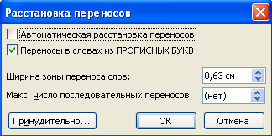

Ниже, через 1 пустую строку, укажите свою фамилию и имя.
Сохраните отредактированный вами документ:
Если вы его хотите сохранить под заранее созданным именем, то достаточно нажать кнопку Сохранить или выполнить команду Файл – Сохранить. Если же вы хотите сохранить изменения в документе как новый файл, то необходимо это сделать, задав новое имя документу.
Секреты редактирования словаря.
В Word, да и в других офисных программах для проверки правописания используется как минимум два словаря. Первый – это стандартный словарь какого-либо языка, а вот второй словарь создает и пополняет непосредственно сам пользователь.
В этот пользовательский словарь и входят те слова, которые мы включаем, выбрав в настройках орфографии пункт «Добавить в словарь». В него-то порой и закрадываются ошибки, добавлено слово с ошибкой и так далее.
Чтобы исправить эту ситуацию заходим в «Сервис – Параметры», открываем вкладку «Правописание», далее нажимаем на кнопку словари. В появившемся списке словарей (как правило, он один единственный) выделяем его и жмем на «изменить».
После этого видим список со всеми добавленными в словарь словами. Выбираем нужное и удаляем.

ПРАКТИЧЕСКАЯ РАБОТА №3.

АБЗАЦНЫЕ ОТСТУПЫ И ИНТЕРВАЛЫ
Выполнив данную практическую работу, вы научитесь: производить набор символьной информации с клавиатуры без учета форматирования; различать понятия «конец строки» и «конец абзаца»; использовать возможность просмотра непечатаемых знаков; присваивать форматирование абзацам с помощью встроенных инструментов Word.
Прежде чем форматировать абзацы, необходимо различать понятия конец строки внутри абзаца и конец абзаца.
Конец строки – это достижение курсором крайнего правого положения на строке и автоматический переход его на строку ниже.
Конец абзаца – осуществляется нажатием клавиши Enter. В тексте конец абзаца маркируется знаком ¶.
Первая строка абзаца – это красная строка.
Положительная (отступ) – когда первая строка начинается правее всех остальных (в обычном тексте).
Отрицательная (выступ) – первая строка левее всех остальных (в словарях).
Нулевая – когда левая граница без отступов и выступов
Форматирование абзаца осуществляется с помощью опции Формат – Абзац – Отступы и интервалы …
Внимание!!! Прежде чем форматировать какой-либо абзац, его необходимо предварительно выделить.
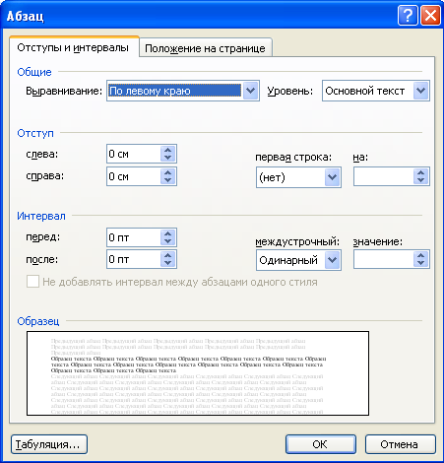

Для изменения интервала и положения символов используется вкладыш Интервал диалогового окна Шрифт. В поле Масштаб выбирается степень растяжения или сжатия символов.
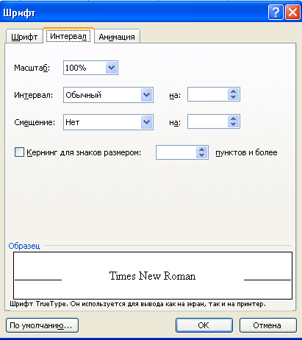

В поле Интервал устанавливается межсимвольный интервал:
- Обычный – обычный интервал;
- Разреженный – расстояние между символами увеличивается до значения, указанного в поле на;
- Уплотненный – расстояние между символами уменьшается до значения, указанного в поле на.
- В поле Смещение устанавливается вертикальное положение символов:
- Нет – обычное положение;
- Вверх – символы располагаются выше базовой линии на величину, указанную в поле на;
- Вниз – символы располагаются ниже базовой линии на величину, указанную в поле на.
Упражнение.
Рассмотрите текстовый документ, который вы должны создать в приложении Microsoft Word.
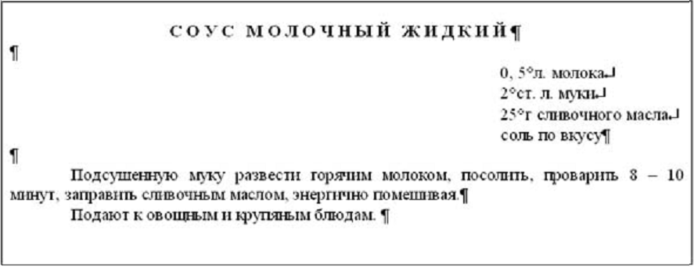

Ключ к заданию:
- Текст набирается без учета форматирования.
- Каждый абзац выделяется и ему присваивается требуемое форматирование.
- Заголовок выровнен по центру, ШРИФТ – полужирный, ИНТЕРВАЛ – разреженный – 3 пт., все буквы заглавные (прописные).
- В конце каждой строки принудительный конец строки Shift+ Enter, абзац заканчивается нажатием Enter, выравнивание по левому краю. Задан отступ слева ФОРМАТ – Абзац – Отступы и интервалы – отступ слева на 12 см.
- Основной текст выровнен по ширине, красная строка положительная на 1,5 см.

ПРАКТИЧЕСКАЯ РАБОТА №4.

НУМЕРАЦИЯ СТРАНИЦ. ПЕЧАТЬ ГОТОВОГО ДОКУМЕНТА
Изучив данную тему, вы узнаете: что такое колонтитул и как производится нумерация страниц; как просмотреть документ перед выводом на печать; как настроить параметры печати готового документа.
При наличии нескольких страниц можно создать их нумерацию. Для этого в меню Вставка необходимо выбрать пункт Номера страниц..., затем в окне указать расположение номера (внизу или вверху) и выравнивание (слева, справа, от центра, внутри, снаружи). Последние два выравнивания (внутри и снаружи) используются, когда установлены зеркальные поля для страницы. Так же можно выбрать отображать или нет номер на первой странице. При нажатии на кнопку Формат появляется еще одно окно, где можно задать формат номера (арабскими цифрами, буквами или латинскими цифрами) и указать, с какой цифры будет начинаться нумерация. Нумерация отображается в непечатной зоне страницы, поэтому можно не беспокоиться о случайном ее удалении или смещении.
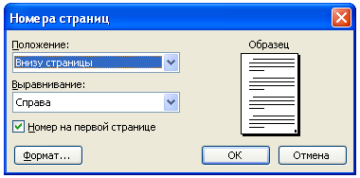

Изменение нумерации.
Для изменения шрифта и других параметров нумерации следует сделать тройной щелчок на номере страницы или в меню Вид выбрать пункт Колонтитулы. После этого действия номер окажется в рамке, которую можно растянуть, переместить. Чтобы задать цвет границы и фона нужно нажать кнопку. Номер внутри рамки можно выделить как текст и задать шрифт, его цвет, размер, начертание и др. параметры. На вкладке Источник бумаги выбираете кнопку Границы.
С помощью данной панели можно переключаться между нижним и верхним колонтитулом, переходить к следующему, возвращаться к предыдущему.
Вставка номера страниц – осуществляет автоматическую нумерацию страниц. При этом существует возможность выбора формата нумерации.
Дата и время – вставка текущей даты и времени, причем при каждом следующем открытии документа эти значения будут соответственно меняться.
Чтобы удалить нумерацию страниц, необходимо выделить номер описанным ранее способом и нажать клавишу Delete. Нумерация будет удалена на всех страницах одного раздела.
Печать готового документа.
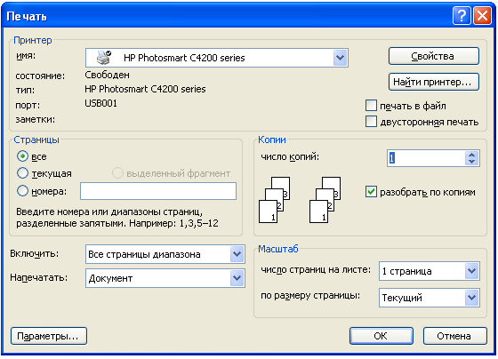

Готовый документ можно распечатать на принтере. Но перед этим желательно посмотреть, как он будет выглядеть на печати. Перейти в этот режим можно с помощью меню Файл – Предварительный просмотр.
Предварительный просмотр – это просмотр файла на экране в том виде, в котором он будет напечатан. При включении просмотра появляется панель инструментов:
- Одна страница – показ текущей страницы.
- Несколько страниц – показ нескольких страниц. Для указания количества необходимо выделить в сетке требуемое число страниц.
- Подгонка страниц – уменьшение документа на одну страницу для предотвращения попадания небольшого фрагмента текста на последнюю страницу.
После предварительного просмотра можно внести корректировки в текст, если это требуется. Следующий шаг – печать.
Выбор принтера.
В окне Печать необходимо настроить следующие параметры.
Если есть возможность выбирать принтер, то в области Принтер в выпадающем списке Имя выбрать тип используемого принтера.
Указать диапазон печати в области Страницы. Печатаемые страницы можно задать несколькими способами:
- Все – печать всех страниц документа.
- Текущая – печать страницы, на которой находится курсор.
- Номера – печать указанных страниц. Можно перечислять через запятую, например 1, 6, 8, 10 (первая, шестая, восьмая, десятая) или диапазон страниц, например, 12–22, 25–27 (с двенадцатой по двадцать вторую и с двадцать пятой по двадцать седьмую).
- Выделенный фрагмент - печать той части документа, которая выделена.
Ввести количество копий в поле Число копий. Здесь же есть флажок разобрать по копиям. По умолчанию он установлен; это значит, что сначала будут напечатаны все страницы первой копии, затем все страницы второй и т.д. При сбросе флажка сначала будут напечатаны все копии первой страницы, затем все копии второй, третьей и т.д.
Указать дополнительные параметры.
Включить – в этом списке можно выбрать все страницы, четные или нечетные. Печатать по четным/нечетным страницам удобно в случае, когда документ разбит, соответственно, на четные/нечетные страницы и текст расположен с обеих сторон листа.
В области Масштаб в списке число страниц на листе: можно указать количество страниц, печатаемых на каждом листе бумаги. В списке по размеру страницы можно изменить формат листа.
При установке флажка Двусторонняя печать можно печатать на принтере, не поддерживающем двустороннюю печать. После того, как все листы будут отпечатаны с одной стороны, необходимо перевернуть их и вставить в принтер еще раз.
Самостоятельная работа.
Откройте многостраничный документ.
Пронумеруйте страницы документа: номер располагается в центре внизу, цвет номера – зеленый, заливка фона светло-желтый, шрифт – Arial Black, размер – 12 пт.
Переключитесь на нижний колонтитул: Впишите свое ФИО. Выравнивание по правому краю, шрифт – Arial Black, размер – 12 пт, цвет текста – красный, фон – светло-желтый.
Произведите печать только четных страниц документа.

ПРАКТИЧЕСКАЯ РАБОТА №5.

СОЗДАНИЕ ГИПЕРТЕКСТОВОГО ДОКУМЕНТА
Цель работы: научиться технологии создания гипертекстового документа
1. Теоретический материал
Для отображения в «плоском» (линейном) тексте смысловых связей между основными разделами или понятиями можно использовать гипертекст. Гипертекст позволяетструктурировать документпутем выделения в нем слов-ссылок –гиперссылок.При активизации гиперссылки (например, с помощью щелчка мыши) происходит переход на фрагмент текста, заданный в ссылке.
- Гиперссылка состоит из двух частей:указателя ссылкииадресной части ссылки.Указатель ссылки–это объект (фрагмент текста или изображение), который визуально выделяется в документе (обычно синим цветом и подчеркиванием). Адресная часть гиперссылки представляет собойназвание закладкив документе, на который указывает ссылка.
- Закладка– это элемент документа, которому присвоено уникальное имя. Закладки размещаются на тех страницах документа, куда должны осуществляться переходы по гиперссылкам.
Гиперссылки могут указывать на закладки, размещенные не только в том же документе, но и вдругих документах. Примерами систем документов, объединенных гипертекстовыми ссылками в единое целое, являются справочные системы операционных систем и приложений
Гиперссылка– выделенный фрагмент документа, связанный с неким объектом (файлом или определенным местом исходного документа), которому передается обращение при щелчке мыши.
Гипертекст– способ организации документа, при котором осуществляется переход с одного места на другое с помощью ссылок.
Использованиегиперссылок:
- В документах
- В справочных системах
- Вглобальной сети Интернет
Как вMS Wordсоздать гиперссылку на другой документ?
Для создания гиперссылки на другой документ необходимо выделить текст, который будет гиперссылкой и на вкладкеВставкав группеСвязикликнуть на кнопкуГиперссылка.
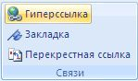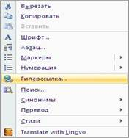

Или же, кликнув правой кнопкой мышки по выделенному тексту, выбрать пункт менюГиперссылка.
В появившемся диалоговом окнеВставка гиперссылки, в областиСвязатьс выберите файлом, веб-страницей. В областиПапкаможете указать путь к файлу. В полеАдресавтоматически будет отображен путь к нужному файлу.
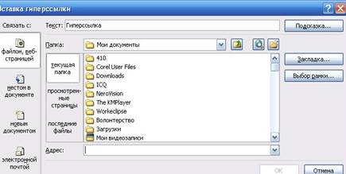
Чтобы во время наведения курсора мышки на текст гиперссылки выводилась подсказка, то в этом же диалоговом окнеВставка гиперссылки, нажмите на кнопкуПодсказка. В появившемся диалоговом окнеПодсказка для гиперссылкивведите текст подсказки.
Все эти операции по вставке гиперссылки можно проделать и с рисунком.
Как создать гиперссылку на текст внутри этого же или другого документа?
Для вставки гиперссылки на текст внутри документа необходимо сначала отметить это место в документе. Для этого, выделите текст, на который должна перенаправлять гиперссылка (можно даже установить курсор в начале текста, если он объемный). На вкладкеВставкав группеСсылкинажмите кнопкуЗакладка. В появившемся диалоговом окнеЗакладкав полеИмязакладки введите ее имя. И нажмите кнопкуДобавить.
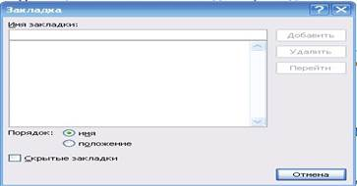
Обратите внимание!Имя закладки должно начинаться с буквы, но может содержать и цифры. В имени закладкинельзя ставить пробелы, для этого придется воспользоваться подчеркиванием.
Теперь выделите текст (рисунок), который будет гиперссылкой, и с помощью правой кнопки мыши выберите менюГиперссылка, или в меню лентыВставка-Ссылки-Гиперссылка, перейдите в диалоговое окноВставка гиперссылки. В областиСвязать свыберитеместом в документе. В областиВыберите место в документевыберите нужную вам закладку.Как и во время работы с обычной гиперссылкой, вы можете написать всплывающую подсказку, нажав на кнопкуПодсказка.
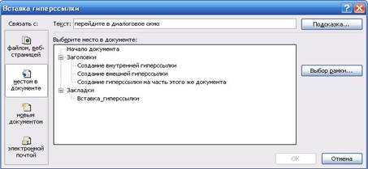

Как видно с рисунка, вы можете сделать ссылку на целый раздел вашего документа, выбрав вместоЗакладкинеобходимыйЗаголовок, в диалоговом окнеВставка гиперссылки. Но у вас должны быть проставлены заголовки в документе, с помощью одного из встроенных стилей заголовков Microsoft Word. Для этого достаточно в менюГлавнаягруппеСтиливыбрать один из имеющихся эксресс-стилей с значениемЗаголовок.
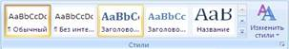
Для создания связи с определенным местом в другом документе необходимо сначала, как и в предыдущем примере, с помощьюЗакладкиотметить такое место в документе. В файле, который будет содержать гиперссылку, выделите текст (рисунок), который будет гиперссылкой. С помощью контекстного менюГиперссылкав диалоговом окнеВставка гиперссылкив областиСвязать свыберитефайлом, веб-страницей. Выберите файл, на который должна перенаправлять ссылка и нажмите на кнопкуЗакладка. Здесь вы увидите все закладки выбранного документа. Выбрав нужную закладку, нажмите ОК.

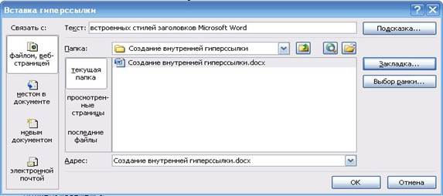
Обратите внимание!Создание ссылки на часть другого документа, можно только ссылаясь наЗакладку в документе, ссылка наЗаголовокне создается.

ЗАКЛЮЧЕНИЕ
Учебный материал может быть использован как для самостоятельного изучения работы с этими программами, так и для выполнения контрольной работы по информатике. Данная система заданий, построенная с учетом современных дидактических требований, способствует осознанному и прочному усвоению теоретического материала, выработке практических умений и навыков.

СПИСОК ЛИТЕРАТУРЫ
- Акулов О.А. Информатика. Базовый курс: учебник для студентов вузов, бакалавров, магистров / О.А. Акулов, Н.В. Медведев. – 5-е изд., стер. – М.: Омега-Л, 2009. – 574 с.
- Асташкин В.В., Новоселов М.А. Информатика. Теоретический курс: учебное пособие /В.В.Асташкин, М.А. Новоселов. – М.: С-Принт, 2002. – 185с.
- Безручко В.Т. Информатика (курс лекций): учеб. пособие / В.Т Безручко. – М.: Инфра-М; Форум, 2009. – 432 с.
- Безручко В.Т. Практикум по курсу «Информатика» / В.Т. Безручко. – М.: Инфра-М, 2007. – 368с.
- Гаврилов М.В. Информатика / М.В. Гаврилов, Н.В. Cпрожецкая. – М.: Гардарики, 2006. – 432с.
- Мирюков В.Ю. Информация, информатика, компьютер, информационные системы, сети/ В.Ю. Мирюков. –М.: Феникс,2007. – 448c.
- Могилев А.В. Информатика: учеб. пособие для студентов высш. пед. учеб. заведений / А.В. Могилев, Е.К. Хеннер, Н.И. Пак. –м 5-е изд., стер. – М.: Академия, 2007. – 848 с. – (Серия Высшее профессиональное образование).
- Новоселов М.А. Практикум по оформлению элементов графики на Web-сайтах в Интернете: учеб.-метод. пособие по информатике для студентов РГУФКа / М.А.Новоселов. – М.: РИО РГУФКа, 2004. – 56с.
- Новоселов М.А. Расчетно-графические работы по информатике (теоретические и методические вопросы): учеб.-метод. пособие / М.А. Новоселов. – М.: РГУФКСиТ-УИТ, 2009. – 126 с.
- Симонович С.В. Информатика. Базовый курс: учебник для техн. вузов / С.В. Симонович. – 2-е изд. – СПб.: Питер, 2009. – 640 с.
- Соболь Б.В. Информатика: учебник / Б.В. Соболь и др., 4-е изд., перераб. и доп. Ростов н/Д: Феникс, 2009. – 446 с. – (Серия Высшее образование).
- Яшкина Е.Н. Информатика: учеб. пособие для студентов-заочников РГУФКа / Е.Н. Яшкина. – М.: РИО РГУФК, 2004.

Учебно-методическое издание

ПРАКТИЧЕСКИЕ ЗАНЯТИЯ ПО ИНФОРМАТИКИ И ИКТ

Анастасия Александровна Козлова

Отпечатано с готового оригинал-макета в ООО «БиС»
393773, Тамбовская обл., г. Мичуринск, ш. Липецкое, д. 95А
Подписано в печать03.05.2024г. Формат 60х84¹/₁₆,
Бумага офсетная № 1. Усл. печ. л. 2,1. Тираж 500 экз. Ризограф Заказ

